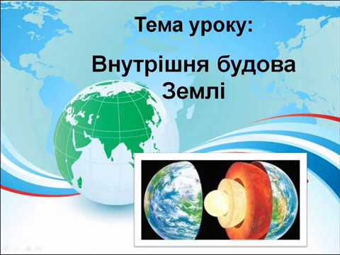

***«Внутрішня будова Землі»***

***-Шановні учні !***Я запрошую зазирнути в «серце» нашої планети — земні надра, довідатися про процеси, які тут відбуваються, і їхній вплив на вигляд Землі!

Сьогодні у нашій мандрівці ви будете героями роману Ж. Верна «Подорож до центру Землі» і вивчите її внутрішню будову, ознайомитесь з поняттями «земна кора», «мантія», «ядро», навчитесь давати характеристику внутрішнім шарам Землі.

**На цьому уроці ви маєте навчитися:**

**Називати**  компоненти внутрішньої будови Землі;

**Наводити** приклади гірських порід і мінералів;

**Розрізняти** материкову й океанічну земну кору;

**Орієнтуватися в термінології :** земна кора, мантія, ядро, мінерали, гірські породи

***Методичні рекомендації з вивчення теми.***

***Опрацювати матеріали*** інформаційної картки, де надаються теоретичний матеріал та визначення основних понять теми, тобто словникові слова

***Інформаційний матеріал***

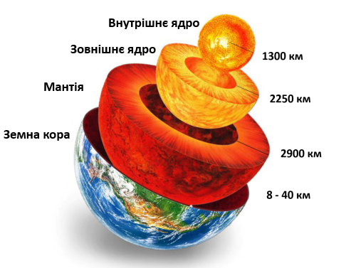

Зовнішній шар Землі називається **земна кора**. Це саме той шар, на якому ми живемо. Земна кора – невелика верхня тверда частина планети. Вона складає лише 1% об’єму Землі. Під материками земна кора товща – 30-75 км, під океанами – значно тонша – 5-15 км. Земна кора складається з мінералів та гірських порід. Переважно до складу земної кори входить гірська порода — граніт. З неї людина видобуває корисні копалини, які використовує у своїй діяльності.

**Мантія —** це товстий шар розм’якшених гірських порід. Мантія сягає в глиб Землі майже на половину її радіуса. Мантія є найбільшою внутрішньою оболонкою Землі, що становить приблизно 80 % об’єму земної кулі та 67 % її маси. Вона починається на глибині 50–70 км і сягає ядра Землі на глибині 2900км.

**Зовнішнє ядро —** це рідка гаряча оболонка землі. Вона складається з обертових потоків розплавлених металів — заліза та нікелю, які добре проводять електричний струм.

***Закріпити отримані знання***, виконавши домашнє завдання:

-прочитати параграф 23 , усно відповісти на питання після параграфа